18. NASTAVNI LISTIĆ
(Kružnica i krug)

1. Dopuni tekst riječima: kružnicu i krug.
a) Prsten predstavlja _________________.
b) Kovanica od 5 kuna predstavlja _________________.
c) Pizza predstavlja _________________.
d) Narukvica predstavlja _________________.

2. a) Nacrtaj kružnicu sa središtem u točki S polumjera 2 cm.

S
S

b) Nacrtaj krug sa središtem u točki S polumjera 25 mm i oboji ga.

3. Dopuni tekst riječima: polumjer, unutar, izvan, pripadaju, tetiva, kružni luk, promjer.
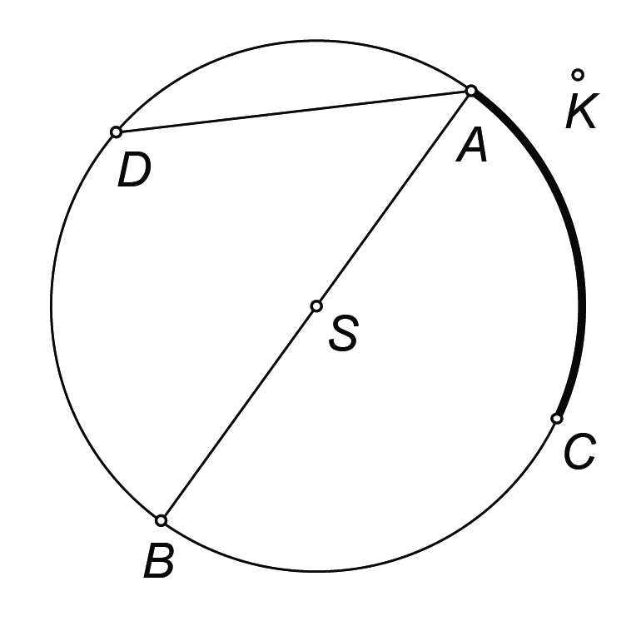
- Dužina naziva se ___________________ .
- Dužina koja sadrži središte S naziva se __________________ .
- Dužina naziva se ___________________ .
- Točke A, B, C i D ___________________ kružnici.
- Točka S nalazi se _____________ kružnice.
- Točka K nalazi se _____________ kružnice.
- Dio kružnice omeđen točkama C i A naziva se
_______________ _______ i označava se .

4. Nacrtan je krug K(S, 2 cm).
a) Nacrtaj sekantu s koja sadrži točke B i C.
b) Nacrtaj tangentu t koja sadrži točku A i okomita je na polumjer .

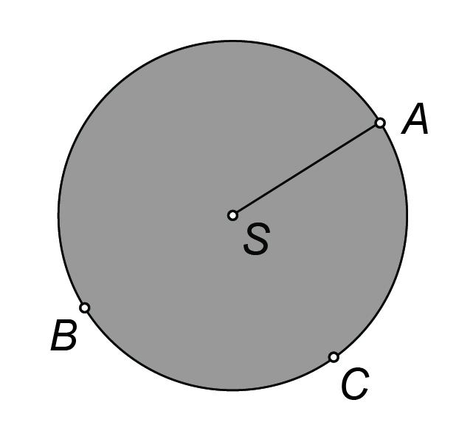
5. Nacrtaj krug sa središtem u točki S promjera 6 cm, a zatim nacrtaj i oboji jedan njegov kružni isječak.

S

6. Nacrtaj kružnicu k(S, 2 cm).
a) Nacrtaj pravac s koji siječe kružnicu u dvjema točkama. Zajedničke točke označi slovima A i B.
b) Nacrtaj pravac p koji s kružnicom nema nijednu zajedničku točku.

S

7. Nacrtano je pet kružnica k₁, k₂, k₃, k₄ i k₅ .
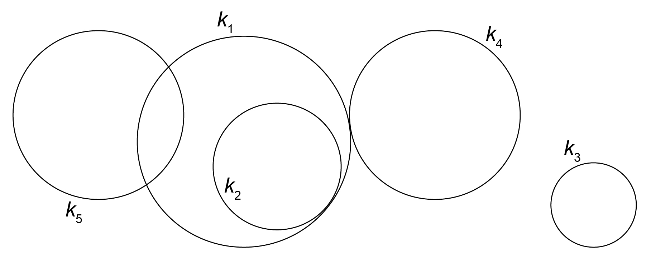

a) Kružnica koja siječe kružnicu k₁ jest kružnica ____ .
b) Kružnica koja dodiruje izvana kružnicu k₁ jest kružnica ____ .
c) Kružnica koja nema zajedničkih točaka s kružnicom k₁ jest kružnica ____ .
d) Kružnica koja dodiruje iznutra kružnicu k₁ jest kružnica ____ .

19. NASTAVNI LISTIĆ
(Središnji i obodni kut)

1. Dopuni tekst riječima: središnji i obodni.
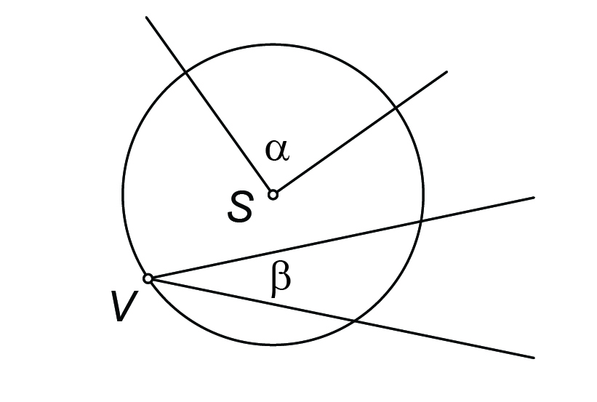

a) Kut α čiji je vrh u središtu kružnice naziva se ______________ kut.
b) Kut β čiji vrh pripada kružnici i čiji krakovi sijeku tu kružnicu naziva se ______________ kut.

2. Koristeći kutomjer, izmjeri veličine kutova α (središnji) i β (obodni) pridruženih istom kružnom luku .

a) b)
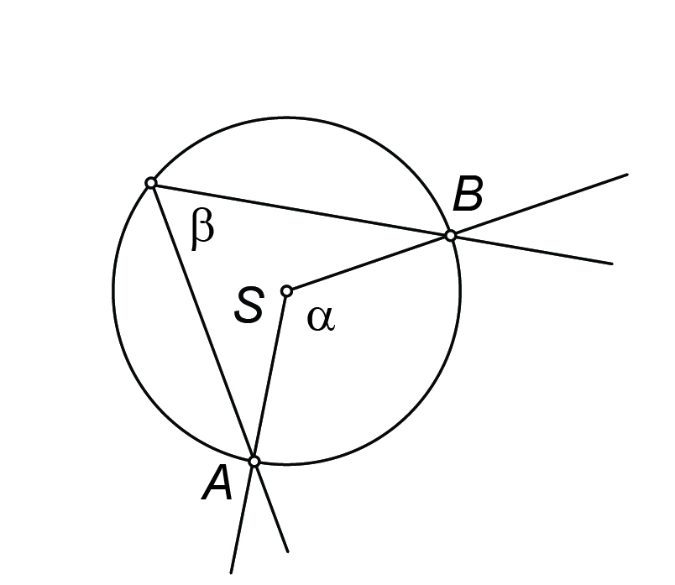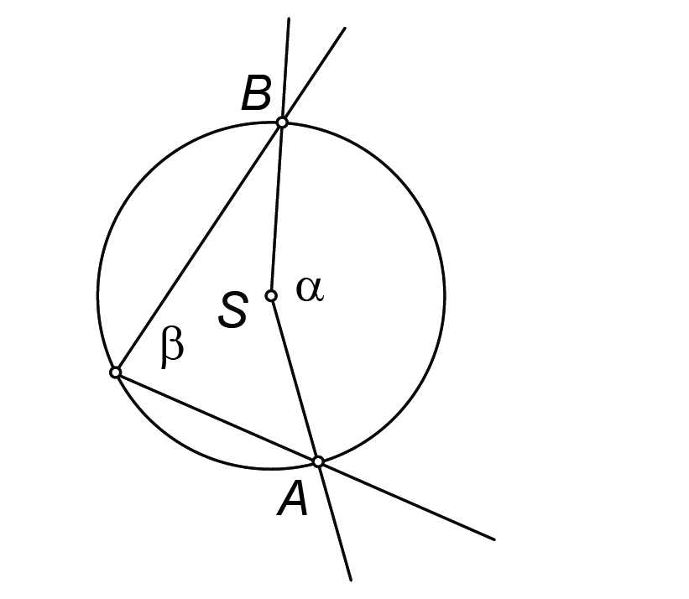

α = _____°, β = _____° α = _____°, β = _____°

3. Primjenjujući poučak o središnjem i obodnom kutu (središnji kut α dvaput je veći od pridruženog mu obodnog kuta β), izračunaj nepoznatu veličinu kuta.

a) β = 40°
α = ?

α = 2 · β
α = 2 · 40° = 80°

b) β = 60°
α = ?

α = 2 · β
α = 2 · _____°
α = _______°
c) α = 140°
β = ?

β = α : 2
β = 140° : 2 = 70°

d) α = 100°
β = ?

β = α : 2
β = ______° : 2
  ______°

4. | 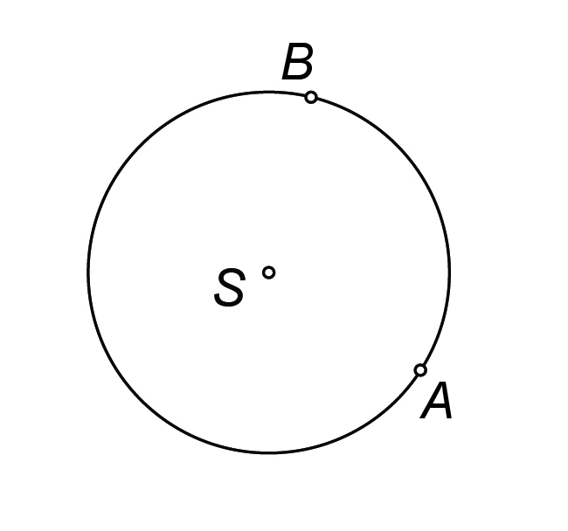
a) Oboji kružni luk .
b) Nacrtaj središnji kut α pridružen kružnom luku .
c) Nacrtaj dva obodna kuta β₁ i β₂ pridružena kružnom luku .
d) Koristeći kutomjer, provjeri jesu li jednake veličine obodnih
kutova β₁ i β₂.
β₁ = _____°, β₂ = _____°
20. NASTAVNI LISTIĆ
(Opseg i površina kruga)

Formule:
duljina kružnice radijusa r ili  opseg kruga radijusa r :  o = 2 · r · π | duljina kružnog luka / pridruženog središnjem kutu α kružnice radijusa r :  l = r · π ·
površina kruga radijusa r :  P = r · r · π | površina kružnog isječka pridruženog središnjem kutu α kruga radijusa r :  P = r · r · π ·

1. Kolika je duljina kružnice radijusa:
a) r = 4 dm b) r = 5 m c) r = 2 cm ?
Rješenje:
a) o = 2 · r · π b) c)
o = 2 · 4 · π = 8 ·
o ≈ 8 · 3.14
o ≈ 25.12 dm

2. Koliki je opseg kruga radijusa:
a) r = 5 m b) r = 3 cm c) r = 4 dm ?
Rješenje:
a) o = 2 · r · π b) c)
o = 2 · 5 · π = 10 · π
o ≈ 10 · 3.14
o ≈ 31.4 m²
3. Kolika je duljina kružnog luka kružnice radijusa r = 3 cm čiji je pridruženi središnji kut:
a) α = 30° b) α = 60° c) α = 90° ?
Rješenje:
a) l = r · π · b) c)
l = 3 · π ·
l ≈ · 3.14 ·
l ≈ = 1.57 cm

4. Kolika je površina kružnog isječka kruga radijusa r = 2 dm čiji je pridruženi središnji kut:
a) α = 90° b) α = 30° c) α = 60° ?

Rješenje:
a) P = r · r · π · b) c)
P = 2 · 2 · π ·
P ≈ · 3.14 ·
P ≈ 3.14 dm²

